栈与队列 实验报告
班级：
姓名：
学号：

一、实验目的
理解栈、队列储结构与逻辑结构之间的关系；掌握特殊线性表的操作特性与实现方法；深入理解递归程序与栈的关系。

二、实验内容
- 用对象法编写“十进制转换成2~9进制”代码，调试并运行；
- 在类 CirQueue 基础上增设 flag 变量，修改相应代码，完成循环队列的不同实现方法；

三、实验环境
Windows 10, Visual Studio 2017。

四、实验要求
- 用对象法实现完成“十进制转换成2~9进制”代码；
- 完成 CirQueue类的修改代码。

五、报告内容
- 给出“十进制转换成2~9进制”代码与运行截图。
- 代码实现：void ChangToM(int n,int m); //对象法
void ChangToM(int n,int m)
{
SeqStack<int> Result;
int divisor;
int remainder;
divisor = n;
//开始进制转换
while (divisor != 0)
{
remainder = divisor % m;
divisor = divisor / m;
Result.Push(remainder);
}
//输出转换结果，“转换结果为：”
cout << "转换结果为：";
while (!Result.Empty())
{
int num = Result.Pop();
cout << num;
}
cout << endl;
cout << endl;
}

- 运行截图：

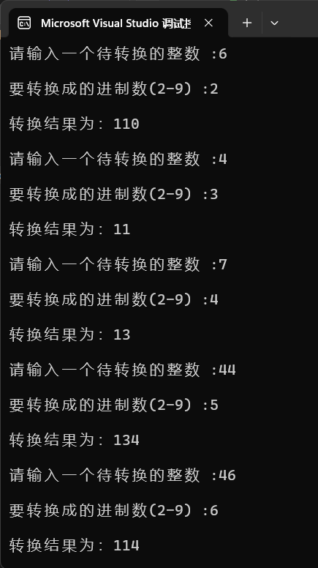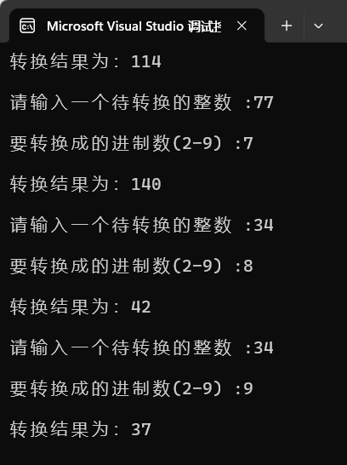

- CirQueue类的修改代码-flag实现
(a) CirQueue.h代码
//CirQueue.h
#ifndef CIRQUEUE_H
#define CIRQUEUE_H

//更改用于调试和测试!
const int QueueSize=3; //定义存储队列元素的数组的最大长度

template <class T> //定义模板类CirQueue
class CirQueue
{
public:
CirQueue( ); //构造函数，置空队
~ CirQueue( ); //析构函数
void EnQueue(T x); //将元素x入队
T DeQueue( ); //将队头元素出队
T GetQueue( ); //取队头元素（并不删除）
bool Empty( ); //判断队列是否为空
bool Full();
private:
T data[QueueSize]; //存放队列元素的数组
int front, rear; //队头和队尾指针，分别指向队头元素的前一个位置和队尾元素的位置
bool flag;
/*---------------------改成flag实现-------------------*/
};

#endif

(b) CirQueue.cpp代码
//CirQueue.cpp
#include <string>
using namespace std;
#include "CirQueue.h"

/*
* 前置条件：队列不存在
* 输 入：无
* 功 能：初始化队列
* 输 出：无
* 后置条件：创建一个空队列
*/

template <class T>
CirQueue<T>::CirQueue( )
{
//=========学生完成：修改初始化（现在无需费一个空间），初始化 flag================
front=rear=0;
flag = false; // 初始化flag为false
}

/*
* 前置条件：队列已存在
* 输 入：无
* 功 能：销毁队列
* 输 出：无
* 后置条件：释放队列所占用的存储空间
*/

template <class T>
CirQueue<T>::~CirQueue( )
{

}

/*
* 前置条件：队列已存在
* 输 入：元素值x
* 功 能：在队尾插入一个元素
* 输 出：如果插入不成功，抛出异常
* 后置条件：如果插入成功，队尾增加了一个元素
*/

template <class T>
void CirQueue<T>::EnQueue(T x)
{
//=========学生完成：改成flag实现，判断队满=================
//if ((rear+1) % QueueSize ==front) throw string("队满异常");
if (flag)
{
throw string("队满异常");
}
else
{
rear = (rear + 1) % QueueSize; //队尾指针在循环意义下加1
data[rear] = x; //在队尾处插入元素
if (rear == front)
{
flag = true; // 设置flag为true，表示队列已满
}
}

//=========学生完成：检查是否要改flag及怎么改===============

}

/*
* 前置条件：队列已存在
* 输 入：无
* 功 能：删除队头元素
* 输 出：如果删除成功，返回被删元素值，否则，抛出删除异常
* 后置条件：如果删除成功，队头减少了一个元素
*/

template <class T>
T CirQueue<T>::DeQueue( )
{
//=========学生完成：改成flag实现，判断队空==================
if (rear == front)
{
throw string("队空异常");
}
else
{
front = (front + 1) % QueueSize; //队头指针在循环意义下加1
if (flag)
{
flag = false; // 队列非满状态
}
}

//=========学生完成：检查是否要改flag及怎么改==================

return data[front]; //读取并返回出队前的队头元素，注意队头指针
}

/*
* 前置条件：队列已存在
* 输 入：无
* 功 能：读取队头元素
* 输 出：若队列不空，返回队头元素
* 后置条件：队列不变
*/

template <class T>
T CirQueue<T>::GetQueue( )
{
//=========学生完成：改成flag实现，判断队空==================
if (rear == front)
{
throw string("队空异常");
}
else
{
int i;
i = (front + 1) % QueueSize; //注意不要给队头指针赋值
return data[i];
}

}

/*
* 前置条件：队列已存在
* 输 入：无
* 功 能：判断队列是否为空
* 输 出：如果队列为空，返回1，否则，返回0
* 后置条件：队列不变
*/

template <class T>
bool CirQueue<T>::Empty( )
{
//=========学生完成：改成flag实现，判断队空==================
if (front==rear)
return 1;
else
return 0;
}

/*
*前置条件：队列已存在
* 输 入：无
* 功 能：判断队列是否满
* 输 出：如果队列满，返回 true，否则，返回 false
* 后置条件：队列不变
*/

template <class T>
bool CirQueue<T>::Full()
{
// 判断队列是否满
if ((rear + 1) % QueueSize == front) {
return true; // 队列满
}
else {
return false; // 队列不满
}
}
(c) 测试队空队满CirQueueMain.cpp代码
//CirQueueMain.cpp
#include <iostream> //引用输入输出流
using namespace std;
#include "CirQueue.cpp" //引入成员函数文件

int main()
{
CirQueue<int>a; //创建模版类的实例

if (a.Empty()) {

cout << "循环队列空,对10执行入队操作" << endl;
try
{
a.EnQueue(10); //入队操作
}
catch (string wrong)
{
cout << wrong << endl;
}

cout << "读取队头元素:" << endl;
try
{
cout << a.GetQueue() << endl; //读队头元素
}
catch (string wrong)
{
cout << wrong << endl;
}

cout << "对15执行入队操作" << endl;
try
{
a.EnQueue(15);
}
catch (string wrong)
{
cout << wrong << endl;
}

cout << "读取队头元素" << endl;
try
{
cout << a.GetQueue() << endl;
}
catch (string wrong)
{
cout << wrong << endl;
}

cout << "执行出队操作" << endl; //出队操作
try
{
a.DeQueue();
}
catch (string wrong)
{
cout << wrong << endl;
}

cout << "读取队头元素:" << endl;
try
{
cout << a.GetQueue() << endl;
}
catch (string wrong)
{
cout << wrong << endl;
}
}
else {

cout << "循环队列不空" << endl;
}

//========= 学生完成：根据上述代码，继续设计测试代码，对循环队列 - 队空和队满 情况进行测试===============

if (!a.Empty()) {
cout << "循环队列为空，对10执行入队操作" << endl;
try
{
a.EnQueue(10); //入队操作
}
catch (string wrong)
{
cout << wrong << endl;
}

cout << "读取队头元素:" << endl;
try
{
cout << a.GetQueue() << endl; //读队头元素
}
catch (string wrong)
{
cout << wrong << endl;
}
}
else
{
cout << "循环队列不空" << endl;

}

// 队满测试
if (a.Full())
{
cout << "循环队列满，执行出队操作" << endl;
try
{
a.DeQueue(); //出队操作
}
catch (string wrong)
{
cout << wrong << endl;
}
cout << "读取队头元素:" << endl;
try
{
cout << a.GetQueue() << endl;
}
catch (string wrong)
{
cout << wrong << endl;
}
}
else
{
cout << "循环队列不满" << endl;
}
return 0;

}

(d) 运行截图

